第十单元 小粒子、内能与热机

1．(2016绵阳中考)关于分子，下列说法正确的是( D )
A．增大气体体积时，分子间只存在引力
B．减小气体体积时，分子间只存在斥力
C．拉伸固体时，分子间距离变大，势能减小
D．压缩固体时，分子间距离变小，势能增大
2．(2016威海中考)关于热现象，下列说法错误的是( C )
A．将沸点为12.3 ℃的氯乙烷喷到运动员扭伤的部位，是利用了氯乙烷迅速汽化吸热
B．向热汤中滴入香油会散发出浓浓的香味，是由于温度越高分子热运动越剧烈
C．用锯条锯木板时温度升高，是通过热传递改变内能
D．装着开水的暖水瓶瓶塞有时会弹起来，是由于瓶内气体对瓶塞做功
3．(2016绵阳中考)关于能量的转移和转化，下列判断正确的是( A )
A．热量可以从低温物体转移到高温物体
B．能量转移和转化没有方向性
C．电取暖器辐射到房间里的热量可以再利用
D．汽车由于刹车散失的热量可以再自动地用来驱动汽车
4．(2016滨州中考)如图所示的实验或机器均改变了物体的内能，其中与另外三个改变内能方法不同的是( A )[来源:学科网]
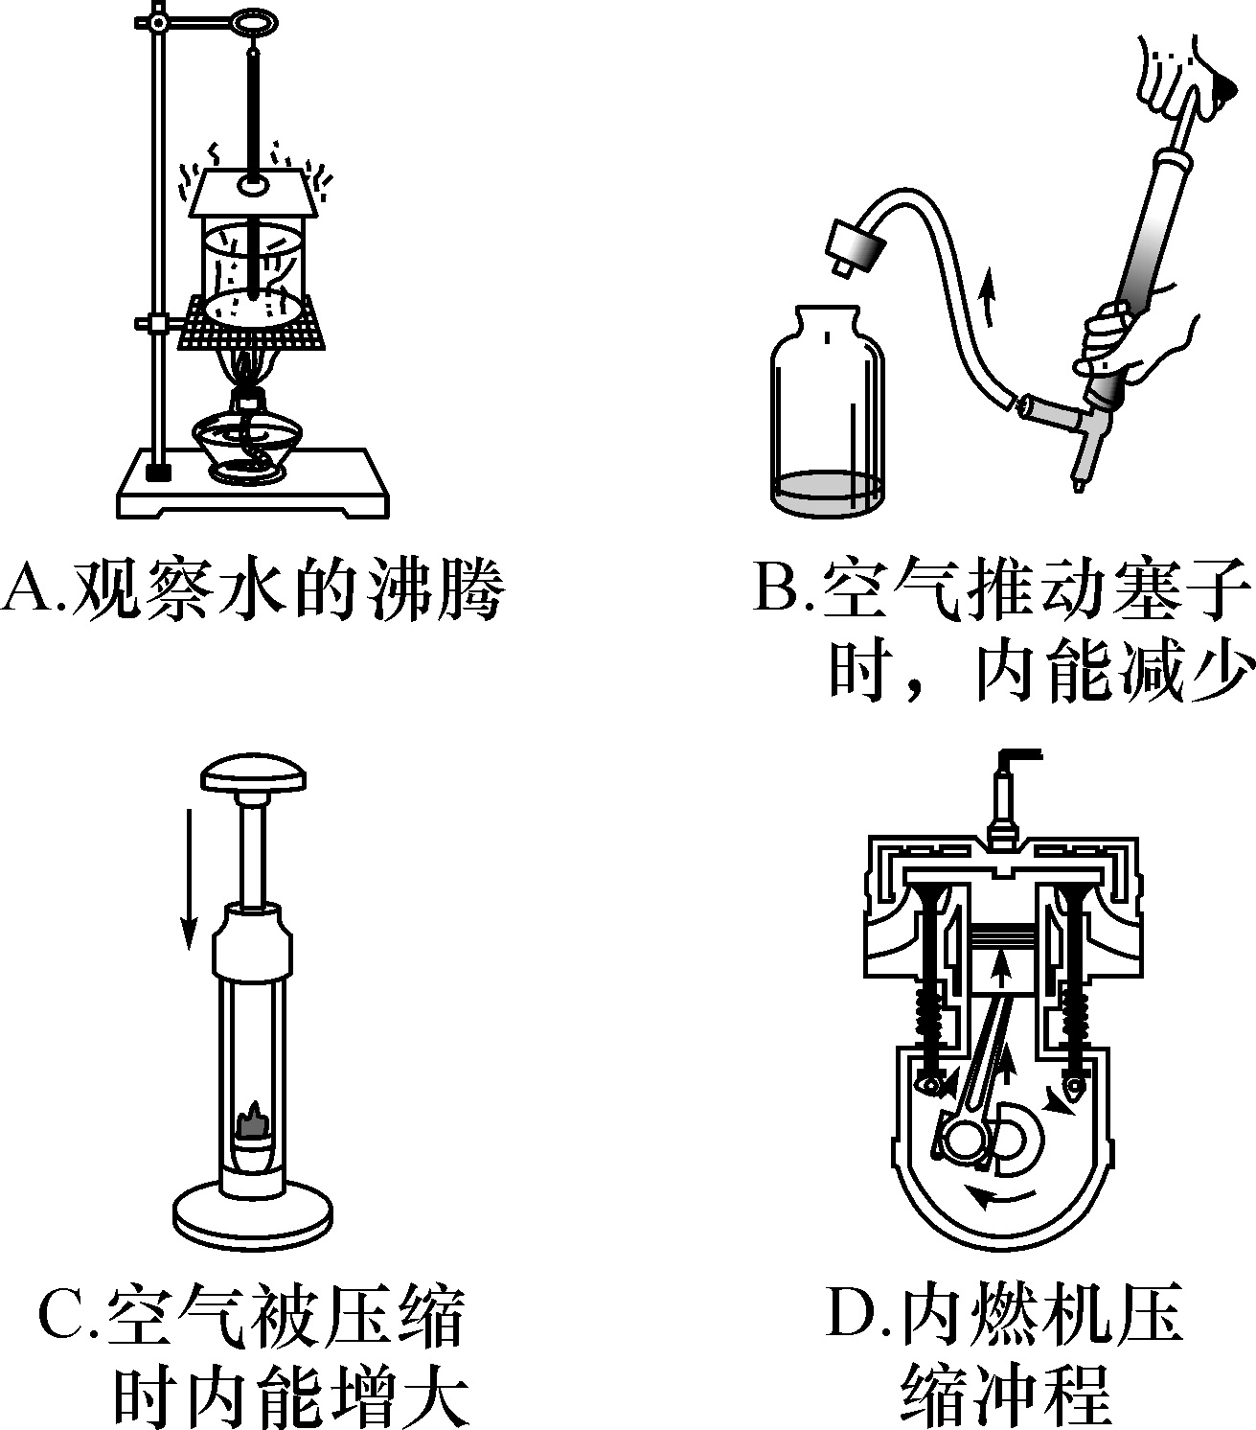
5．(2016随州中考)如图(a)所示，把凉牛奶放在热水里加热，经过一段较长时间，它们的温度随时间变化的图像如图(b)所示，下列说法正确的是( B )
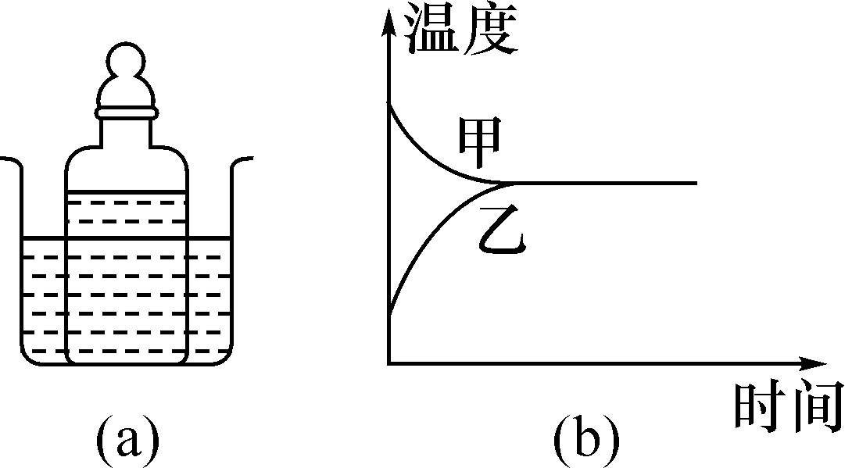
A．甲是牛奶温度变化图像[来源:Z*xx*k.Com]
B．水和牛奶最后温度相同
C．水的温度变化比牛奶大
D．牛奶温度变化比水慢
6．(2016孝感中考)如图所示，两透明容器中密封着等质量的空气，通电t秒后(两容器都不向外放热)，下列说法正确的是( C )
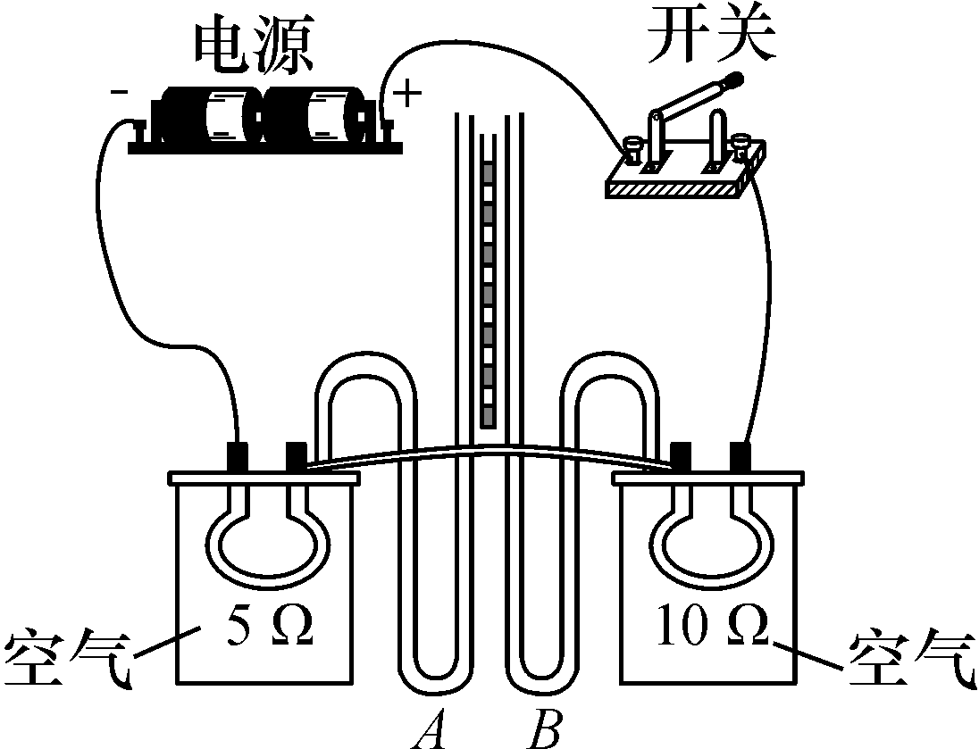
A．两容器中电阻产生的热量相同
B．右边容器中空气的温度是左边容器中空气温度的两倍
C．右边容器中空气温度的变化量是左边容器中空气温度变化量的两倍
D．右边容器中空气温度的变化量是左边容器中空气温度变化量的四倍
7．(2016益阳中考)如图所示，是汽油机工作时的四个冲程，其中属于做功冲程的是( C )
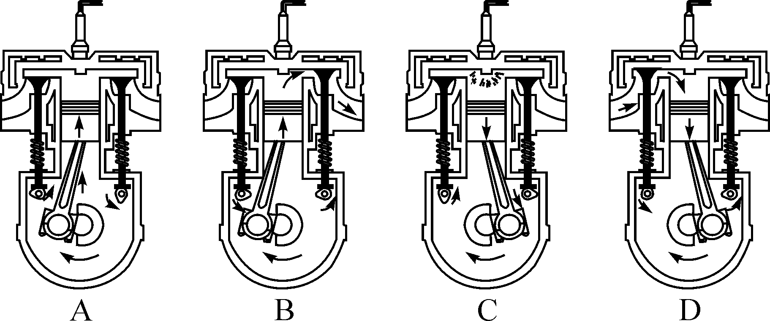

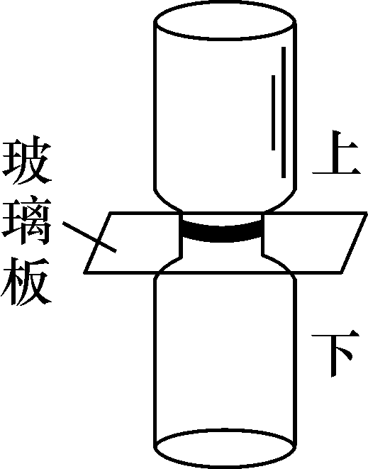
8．(2016贺州中考)如图所示的装置，其中一个瓶子装有密度比空气大的红棕色二氧化氮气体，另一个装有空气。演示气体扩散现象时应该把装有二氧化氮气体的瓶子放在__下__(选填“上”或“下”)方；抽掉玻璃板后，在常温下经过__20__min__(选填“30 s”“1 min”或“20 min”)可以明显观察到上下两个瓶子内气体的颜色变均匀。[来源:学。科。网]
9．(2011遵义中考27题4分)标有“220 V 1 000 W”的电热水壶内装有2 kg的水，正常工作10 min，使水温升高了50 ℃，水吸收的热量是__4.2×10⁵__J，此过程中电热水壶消耗的电能是__6×10⁵__J。[c_{水}＝4.2×10³ J/(kg·℃)]
10．(2016汇川中考模拟五)如图，茶壶的壶身与壶嘴组成__连通器__。泡茶时，人们能闻到茶叶的芳香，这是由于分子__在永不停息地做无规则运动__。[来源:Zxxk.Com]
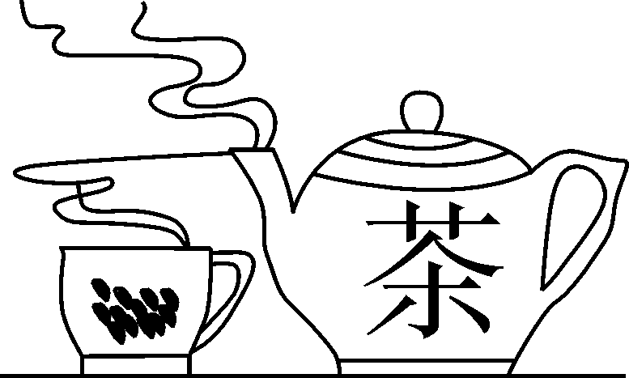,(第10题图)) 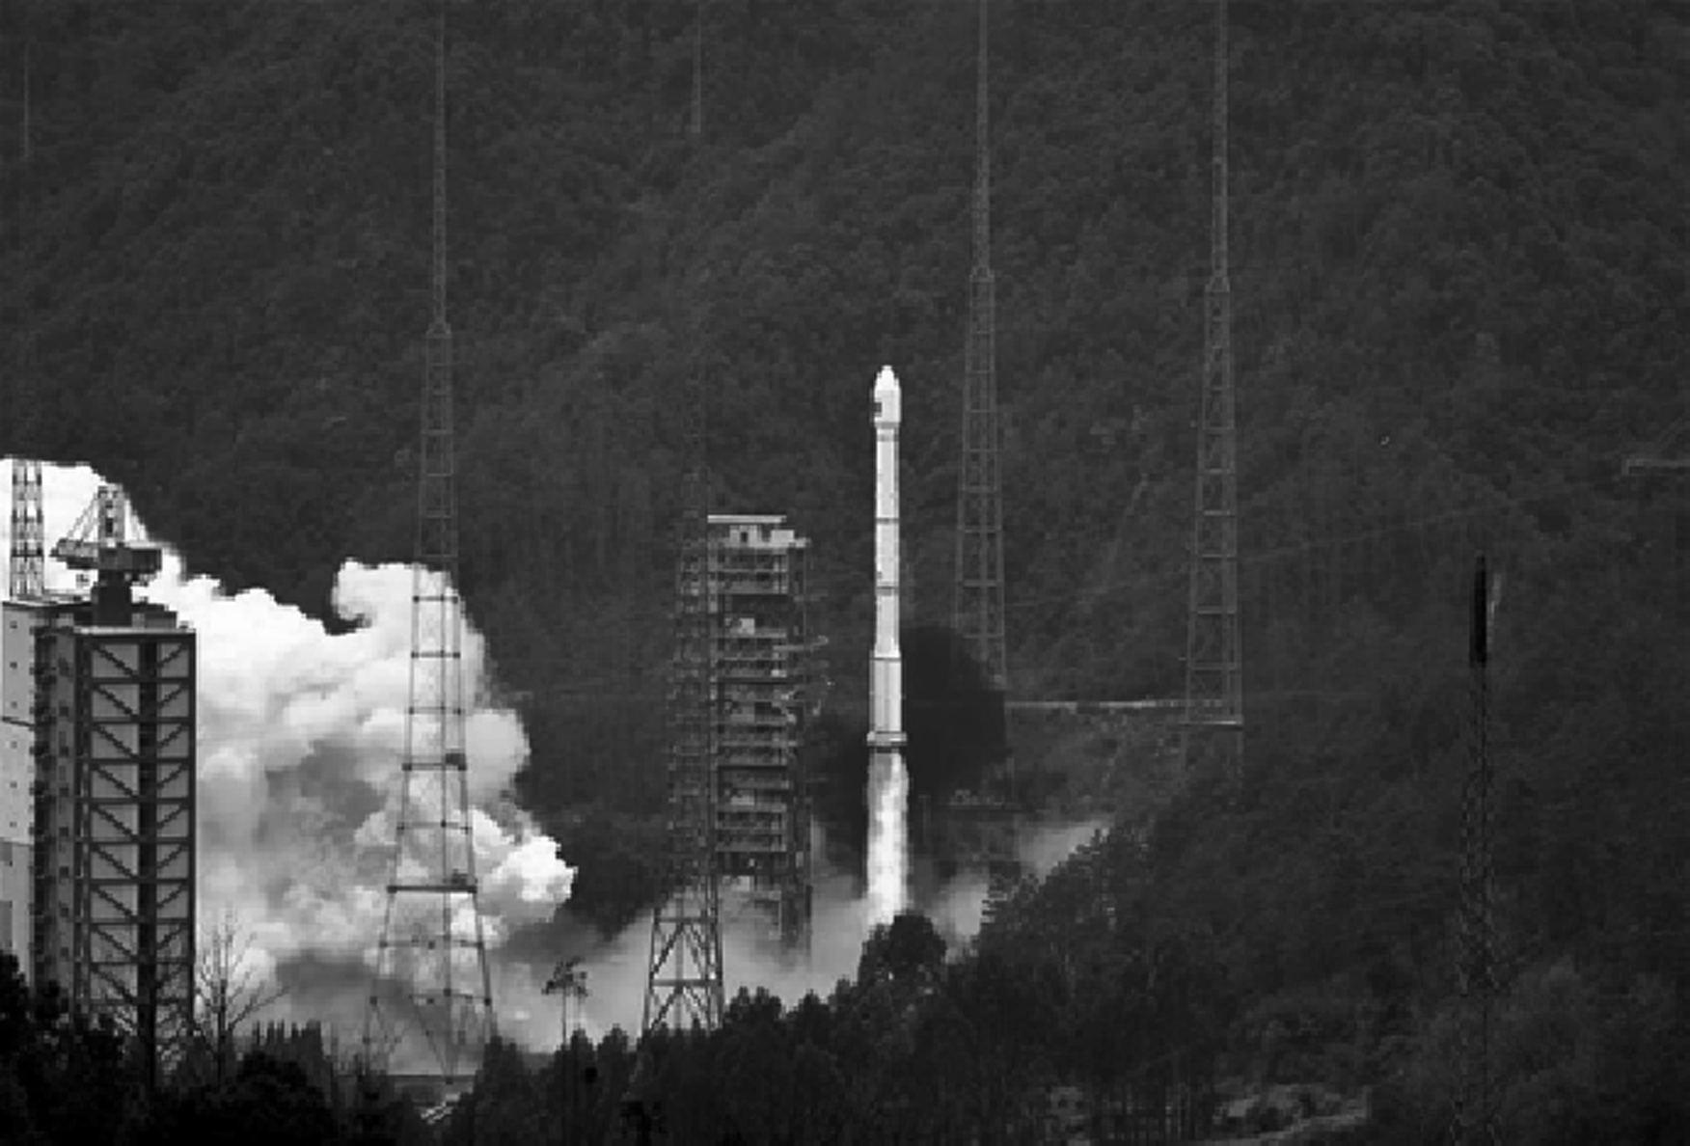,(第11题图))
11．(2016汇川区模拟一)2016年2月1日15时29分，我国在西昌卫星发射中心用长征2号丙运载火箭(及远征一号上面级)成功发射第5颗新一代北斗导航卫星，并适时入网提供服务，此次发射成功标志着中国北斗系统全球组网又迈出坚实一步。火箭燃烧燃料过程中将化学能转化为__内(热)__能，火箭在大气层中加速上升过程中机械能__变大__(选填“变大”“变小”或“不变”)。
12．(2016汇川中考模拟四)汽车散热器常用水作为冷却剂，这是利用了水的比热容较__大__(选填“大”或“小”)的性质；若一辆质量为1.5 t的小汽车，以60 km/h的速度在水平路面上匀速行驶时，受到的阻力是2 000 N，那么汽车受到的牵引力为__2__000__N。
13．(2016汇川中考模拟一)每到夏收季节，大量农作物秸秆在田间被随意焚烧，这不仅造成资源浪费、环境污染，而且极易引发火灾。为解决这一问题，现已研制出利用秸秆生产的节能环保型燃料——秆浆煤。完全燃烧1.4 kg秆浆煤能产生__3.36×10⁷__J的热量，如果秆浆煤燃烧释放的热量有30%被水吸收，这些热量可以把__30__kg水从20 ℃的烧开。(已知秆浆煤的热值为2.4×10⁷ J/kg，大气压为一个标准大气压)[来源:Zxxk.Com]
14．(2016襄阳中考)用电水壶烧水，这是通过__热传递__方式改变其内能。若水的质量为2 kg，水的温度升高了10 ℃，水吸收的热量为__8.4×10⁴__J。水沸腾后会顶起壶盖，此过程能量转化情况与四冲程的汽油机的__做功__冲程相似。[c_{水}＝4.2×10³ J/(kg·℃)]
15．(2012遵义中考36题7分)家庭浴室中常用的灯暖型浴霸是通过灯泡的热辐射来升高光照区域内空气温度的，小明家浴室内浴霸由四只标有“220 V 250 W”的同规格发热灯组成，小明测得浴室的面积为6 m²，高为2.5 m，查资料得知当地空气的密度为1.2 kg/m³，比热容为1.0×10³ J/(kg·℃)，当四只灯泡同时正常工作25 min后，测得浴室内空气温度从13 ℃上升到28 ℃，求：
(1)浴室内空气的质量；
(2)浴室内空气吸收的热量；
(3)浴霸加热浴室内空气的效率。
解：(1)m＝ρV＝ρSh＝1.2 kg/m³×6 m²×2.5 m＝18 kg；(2)Q_{吸}＝cmΔt＝1.0×10³ J/(kg·℃)×18 kg×(28－13) ℃＝2.7×10⁵ J；(3)W＝Pt＝4×250 W×25×60 s＝1.5×10⁶ J，η＝×100%＝×100%＝18%。

